

***Adı: TÜRKÇE Tarih***

***Soyadı: 2/A Çalışma Kağıdı ....../....../2023***

***Aşağıdaki şiiri en 3 defa okuyalım.***

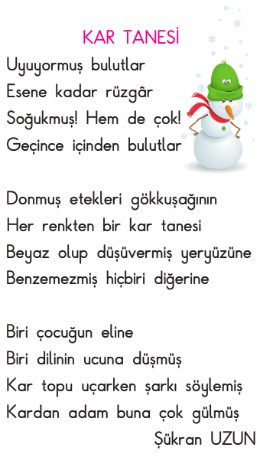

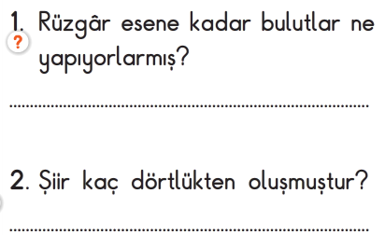

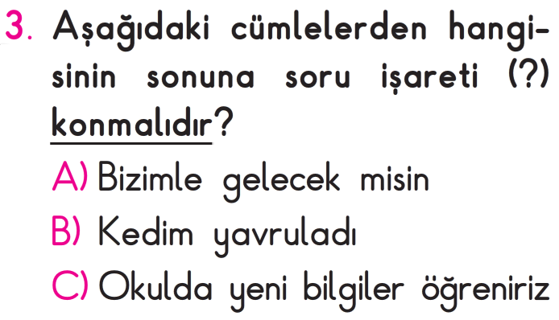



***Doğru mu Yanlış mı?***

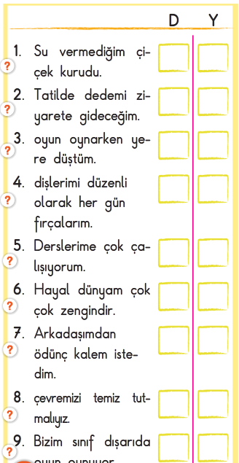

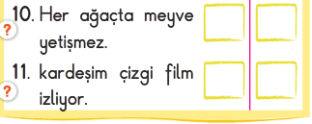

***Enes SERT***

***2/A Sınıfı Çalışmaları***

**Atasözünün Anlamını öğren**

*Bal tutan parmak yalar.*

***Adı: Matematik***

***Soyadı: 2/A Çalışma kağıdı***

***Mini Test***

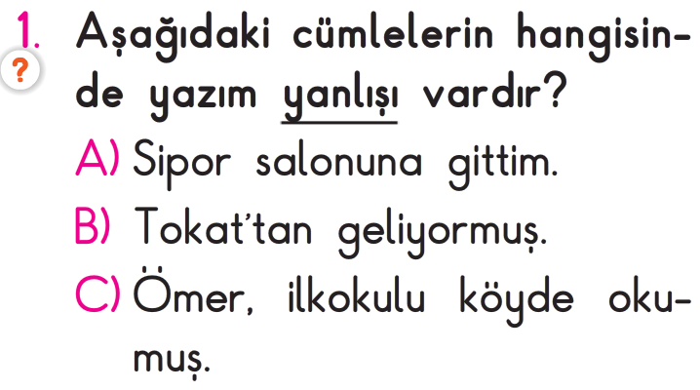

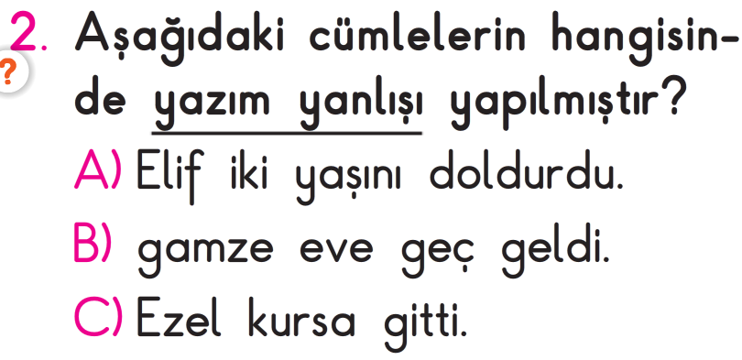

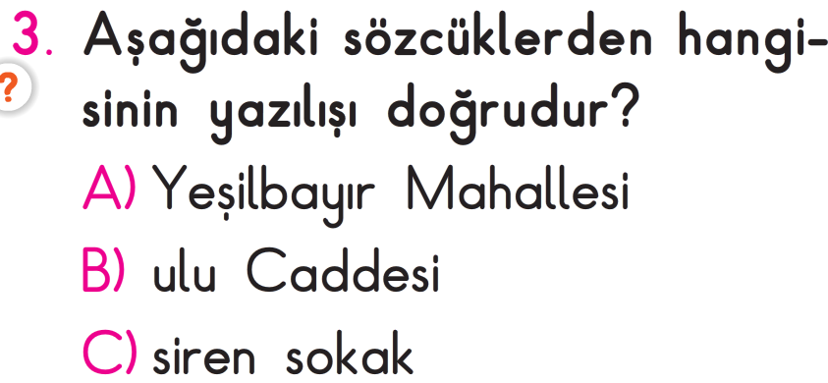

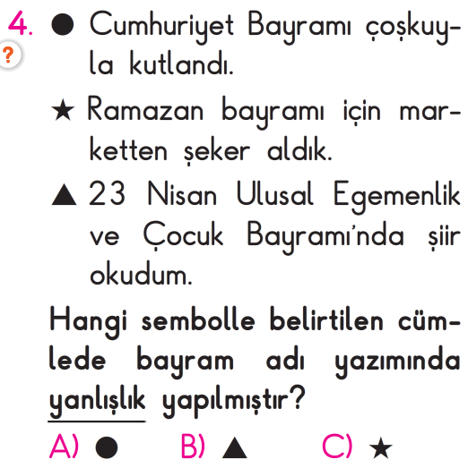

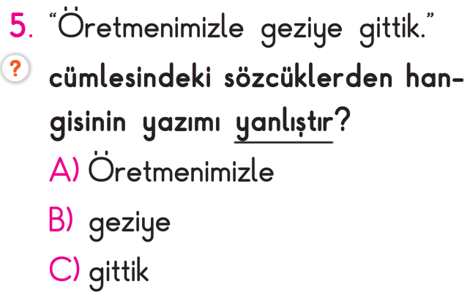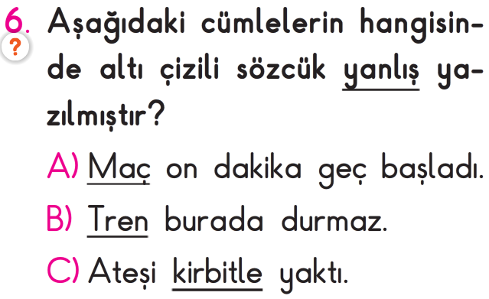

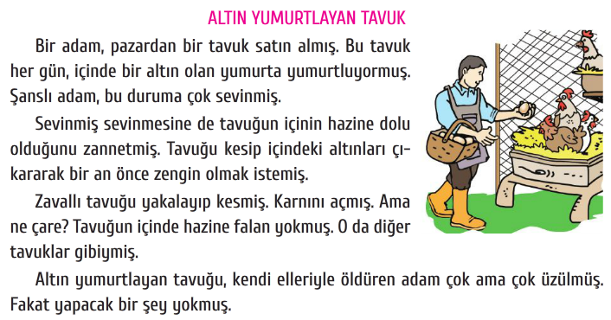

***Soruları Cevaplayalım***

